15. Рассеяние света на флуктуациях характеристик среды
В этом разделе мы изложим элементы общей теории рассеяния на флуктуациях среды в однородной и изотропной непоглощающей среде. Поскольку флуктуации сами по себе являются динамическими, то рассеяние на них может происходить со смещением частоты. Для простоты изложения это смещение 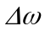 будем считать малым как в сравнении с частотой падающей волны , так и с частотами внутриатомных электронных переходов 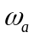:
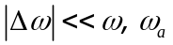 (15.1)
Последнее позволяет, усреднив по движению электронов, учитывать лишь флуктуации, связанные с атомными и молекулярными степенями свободы. Рассеяние будем предполагать относительно слабым, что в большинстве случаев соответствует действительности. Как и ранее, среду считаем изотропной и немагнитной.
Запишем диэлектрическую проницаемость (ДП) в виде суммы двух слагаемых: обычно используемой равновесной ДП на частоте падающего излучения и малой флуктуационной добавки:
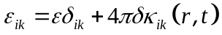, 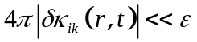. (15.2)
Отметим, что, несмотря на то, что сама среда изотропна, флуктуации могут быть анизотропными. Поэтому второе (флуктуационное) слагаемое в (15.2) вообще говоря не является пропорциональным единичному тензору. Связь между электрическими индукцией и напряженностью поля в пренебрежении поправками второго полрядка по 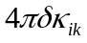 согласно (15.2) имеет вид
(15.3)
Здесь 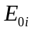, 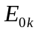, 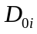 - характеристики падающей плоской монохроматической волны, определенной в (14.1).
Учитывая связь между полевыми переменными падающей волны 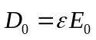, из (15.3) получаем
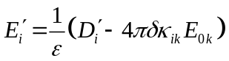 (15.4)
Комбинируя 2-е и 4-е уравнение Максвелла для рассеянного излучения
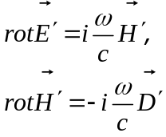,
приходим к уравнению
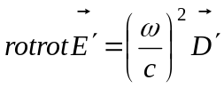. (15.5)
Подставляя сюда равенство (15.4) с учетом 3-го уравнения Максвелла 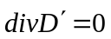, приходим к уравнению.
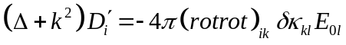 (15.6)
Отсюда, действуя, как при решении уравнения (14.5), находим
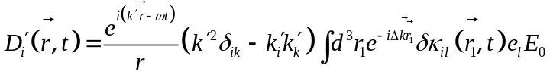 (15.7)
Здесь 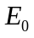 и - амплитуда и компонента поляризации падающей волны. Предполагаем, что точка наблюдения находится от рассевающего объема на расстоянии, значительно большем размера последнего. Использованы обозначения:
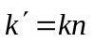, 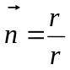, 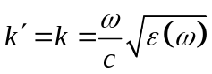, 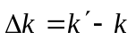, (15.8)
Удаленность точки наблюдения от рассеивающего объема с учетом (15.4) позволяет переписать (15.8) в форме
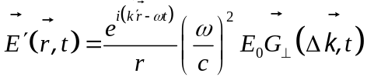, 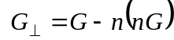 (15.9)
где обозначено
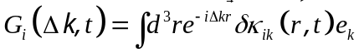. (15.10)
Займемся далее вычислением интегрального коэффициента экстинции :
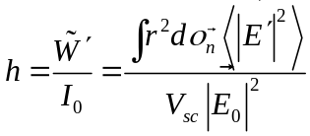
(15.11)

Здесь 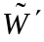 - полная мощность рассеянного излучения отнесенная к единице рассеивающего объема, 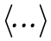 - символ усреднения по статистическому ансамблю, 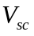 - величина рассеивающего объема.
Из (15.11) с учетом (15.9) имеем
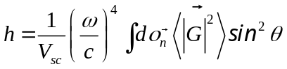, 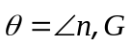. (15.12)
Величина 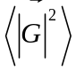 с учетом (15.10) равна
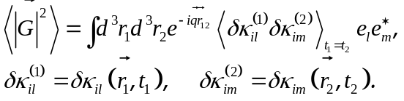 (15.13)
Принимая во внимание, что среднее по равновесному ансамблю 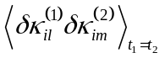однородной среды зависит только от разности координат сомножителей под знаком усреднения, произведем замену переменных интегрирования:
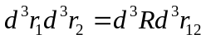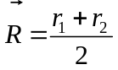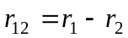
После этого из (15.13) получаем:
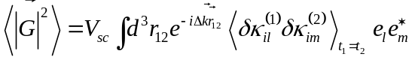 (15.14)

Далее учтем, что одновременные (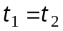) корреляции физических величин, относящиеся к разным пространственным точкам, убывают на расстояниях порядка межатомных расстояний, 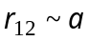. Отсюда следует, что экспоненту 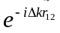 под знаком интеграла в (15.14) можем заменить единицей, поскольку по условиям применимости электродинамики сплошных сред выполняются неравенства 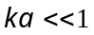, 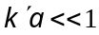 и, соответственно, 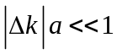. В изотропной среде имеем:
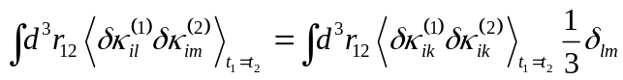 (15.15)
Поскольку 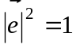 из (15.14), (15.15) получаем:
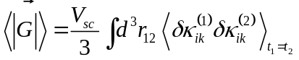 (15.16)
Подставляя это равенство в (15.12) и выполняя интегрирование по телесному углу, приходим к окончательному выражению для интегрального коэффициента экстинции:
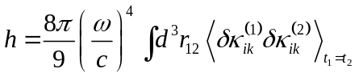 (15.17)
Отдельного внимания заслуживает рассеяния света в газах. Для них диэлектрическая проницаемость близка к единице, практически не зависит от температуры, а восприимчивость 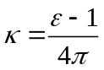 пропорциональна плотности, или, что то же самое, количеству молекул в единице объема - . Поэтому флуктуации восприимчивости изотропны и пропорциональны флуктуациям количеству молекул
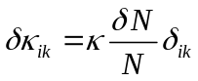 (15.18)
Подставив это выражение в (15.17) и вернувшись к интегрированию по и , получим
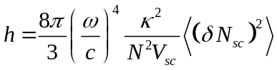, (15.19)
где обозначено
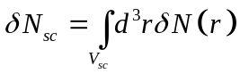. (15.20)
Согласно статистической физике для флуктуаций числа частиц идеального газа в выделенном объеме (см. [1]) имеем формулу:
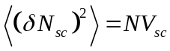 (15.21)
С учетом малости восприимчивости в газе, 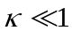, она выражается через коэффициент преломления 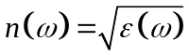 с помощью равенства
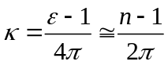 (15.22)
Подставляя (15.21) и (15.22) в (15.19), приходим к окончательному выражению для коэффициента экстинции для рассеяния электромагнитного излучения в газе:

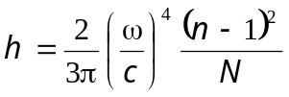 (15.23)
Эту формулу, как и (14.19), впервые получил Рэлей (J.S. Rayleigh, 1881). И именно она благодаря свойству 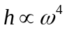 объясняет синий цвет неба.

[1] Л.Д. Ландау, Е.М. Лифшиц, Статистическая физика, Часть 1, Москва, Физматлит, 2010

